UPWORDS – תמונה אחת שווה אלף מילים! התמונות מלמדות אותי מילים!

מגישות: שיינא סגל, תמר קוסובסקי, חנה ברמי.

UpWords

האוניברסיטה הפתוחה | ישראל

‏2021

**מסמך ניתוח ואפיון**

**תוכן עניינים:**

* כללי
* ייעוד ושימוש המערכת
* דרישות המערכת
* מרכיבי המערכת
* משתמשי המערכת
* Use-Case דיאגראמות
* ניהול משתמשים במערכת
* דגשים והנחות
* מדריך למשתמש בליווי מסכים
* Aactivity Diagram

**כללי**

מערכת **upwords**  נועדה לספק חווית למידה עבור ילדים מגילאי 3-9 , בעזרת אובייקטים חזותיים המתאימים לעולם הילדים לפי גיל ורמת קושי .

המערכת כוללת מסכים עם תמונות ובהן אובייקטים שונים .

הילד צריך לזהות את האובייקט בתמונה ע"י שמיעה של שמות האובייקטים .

המערכת שומרת את הנקודות של המשתמש ומהווה אומדן של התקדמות .

המערכת זמינה מכל דפדפן .

עיצוב המערכת נבנה במטרה לתת נגישות לדור הצעיר שעדיין אינו יודע לקרוא באמצעות תמונות איקונים וצלילים .

**ייעוד המערכת**

מערכת זו מיועדת עבור הורים שרוצים להעשיר את אוצר המילים של הילדים.

צורת תפיסתו של ילד היא תפיסה חזותית

בתהליך הראייה, המוח מתרגם את התמונה שהעיניים קולטת מהסביבה לאותות עצביים. אותות אלה הם הבסיס לתפיסה החזותית, והם מקודדים את מאפייני העצמים שנמצאים סביבנו.

היבט חשוב של התפיסה הוא הקשב החזותי.

אנו לא מסוגלים להתייחס בו-זמנית לכל המידע שנקלט בעזרת מערכת הראייה, ובפועל המערכת התפיסתית שלנו בנויה להתמקד רק בגירויים שהם רלוונטיים עבורנו.

המערכת בנויה כך שהאובייקטים החזותיים מתאימים לעולמם של הילדים

המערכת בנויה לפי שלבי קושי שונים עבור טווח גילאים רחב .

**שימוש הילד במערכת**

המערכת בנויה משלוש רמות :

ברמה הראשונה ישנו אובייקט בודד בכל תמונה .

ברמה השנייה ישנם תמונות עם 3-5 עצמים שונים .

ברמה השלישית ישנם תמונות עם לכל הפחות 4 עצמים שונים .

לאחר שהמשתמש מוצא את כל האובייקטים בכל התמונות הוא נשאל האם הוא מעוניין לעבור שלב או להישאר בשלב הנוכחי , במידה והמשתמש בוחר להישאר בשלב הנוכחי ,

העמוד יטען מחדש עם תמונות חדשות.

במידה והמשתמש יבחר לעבור לשלב הבא ,הדף יטען עם הרמה הבאה.

המערכת שומרת ניקוד עבור כל שלב בנפרד ובנוסף את הניקוד הכללי.

שמירת נקודות נותנת אומדן עבור ההתקדמות של רמות הקושי השונות.

**שימוש מנהל המערכת**

המערכת משתמשת בשירות ניתוח תמונה של גוגל .

שירות זה מקבל תמונה , מנתח אותה ומחזיר רשימת אובייקטים בצורה טקסטואלית .

בנוסף מנהל האתר יכול לשנות\לערוך את שמות האובייקטים לפי החלטתו ולהוסיף אובייקטים נוספים.

**מרכיבי המערכת**

* בסיס נתונים

בסיס הנתונים ימוקם בשרת ייעודי, אשר יהיה נגיש מכל דפדפן.

בסיס הנתונים יחובר לשרת גיבוי ייעודי, שיבצע גיבוי יומי לשינויים שהתווספו,

וגיבוי שבועי מלא.

* עמדות קצה סביבת שרת

המערכת תותקן על שרת apache שמריץ יישומי שרת , הרשת הפופולרית הנקראת LAMP (שמשמעותה: Linux, אפאצ'י, Python/PHP/Perl, ‏MySQL ).

* עמדות קצה סביבה מקומית

תוכנת XAMPP מאפשרת להתקין שרת אפאצ'י מקומי במערכות הפעלה נפוצות: חלונות, לינוקס ומק.

**משתמשי המערכת**

מנהל המערכת - Administrator

מנהל המערכת הוא משתמש ייחודי המוגדר מראש, אשר לא ניתן למחוק אותו.

הוא היחידי שמסוגל לבצע את הפעולות הבאות:

הוספת תמונות חדשות והתאמה לרמות קושי שונות.

הוספה ועריכה של האובייקטים שיש בתמונה.

תפקיד המנהל הוא להתאים את התמונות לרמות הקושי ,

בנוסף להחליט איזה תגיות(מילים) לשים בכל תמונה כל שיתאימו לרמת הקושי

של המשתמש.

המנהל אחראי על פתיחת חשבון משתמש עבור התממשקות

עם API Google Vision

**Use-Case דיאגראמות**

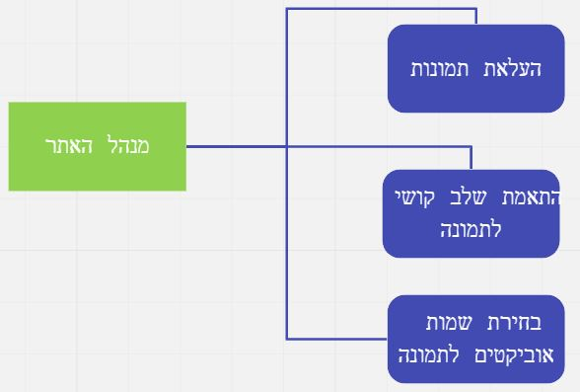

מנהל אתר :

* המנהל יכול להעלות תמונות
* המנהל בוחר רמת קושי
* המנהל בוחר את שמות האובייקטים עבור כל תמונה

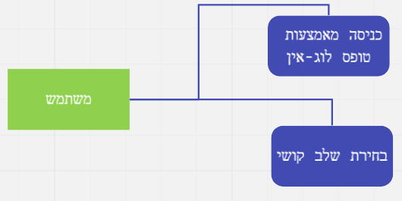

המשתמש :

* למשתמש אין הרשאות לשינוי המערכת .

**תיאור המערכת**

מערכת זו מיועדת עבור הורים לילדים שרוצים לשפר את הידע באנגלית של ילדיהם.

מדובר במערכת גנרית המתאימה לטווח גילאים רחב.

המערכת מתמקדת בתפיסה חזותיים של גילאים צעירים בשלב החשוב ביותר של התפתחות המוח.

מסמכי האפיון, הניתוח והעיצוב יתארו את המערכת כפי שהיא פועלת בצורה גנרית.

יתר דרישות המערכת ואפיונה המלא יפורטו מסמך ניתוח ואפיון המערכת.

**דגשים והנחות לגבי פעולת המערכת**

* המערכת תומכת במספר סוגי משתמשים, משתמש הקצה ומנהל המערכת.
* במסך הראשי הכפתורים במרכז המסך מיועדים למשתמש\הילד:

התצוגה החזותית של המסך מכילה תמונות גדולות וכפתורים שזזים כדי לתפוס את תשומת הלב של המשתמש ובכך המשתמש מקבל רמז חזותי היכן הוא צריך ללחוץ.

* המערכת מאפשרת רק למנהל האתר להעלות תמונות .

**סרגלי כלים**

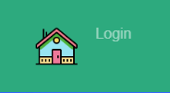

קישור לעמוד הבית

קישור לעמוד התחברות

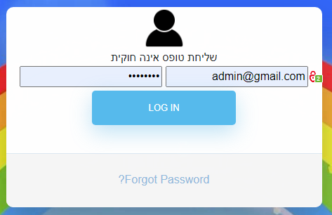

טופס התחברות

מכיל את השדות

שם משתמש (email)

סיסמה



כפתור הוספת תמונה חדשה

(כפתור זה מוצג רק עבור מנהל המערכת)

*העלאת תמונה לבסיס הנתונים

*התאמת רמת קושי לתמונה

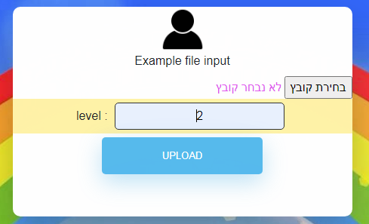

עריכה ושמירה של שמות האובייקטים לבסיס הנתונים לאחר העלאת התמונה.

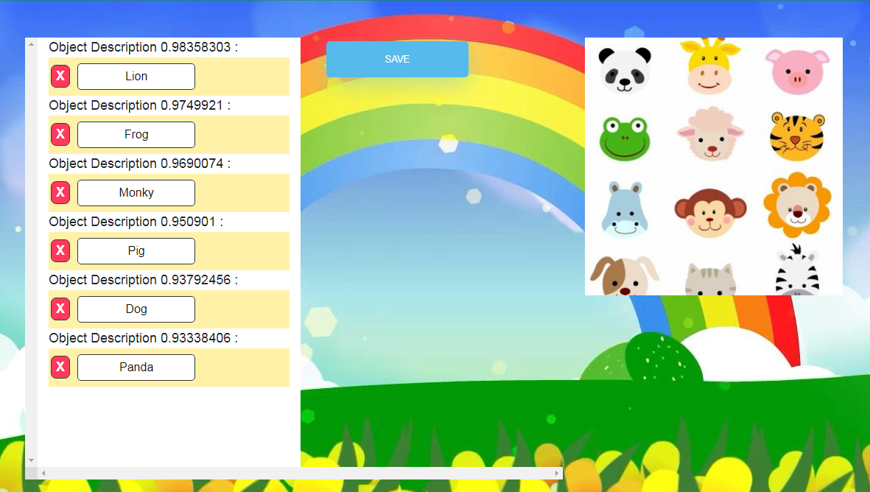

עריכת שמות התווית של התמונה שהועלתה.

הצגת סכום הנקודות הכללי.



כפתורי תמונה שמייצגים רמת קושי.

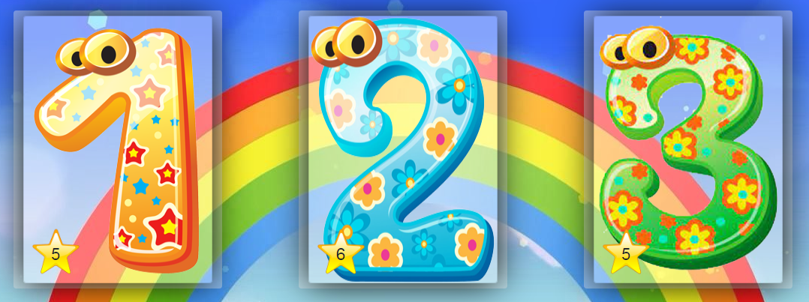

לאחרת בחירת רמת קושי יוצגו תמונות שונות

וכפתור השאלה.



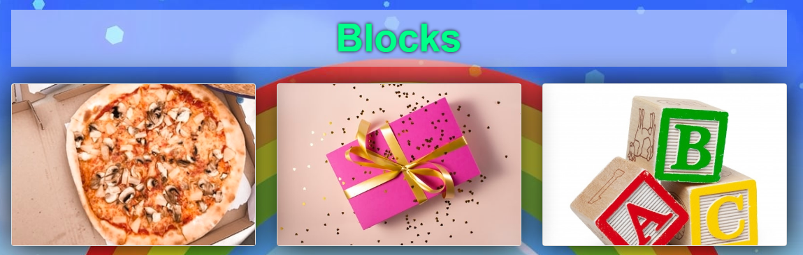

לאחר לחיצה על כפתור השאלה תישמע ותופיע מילה

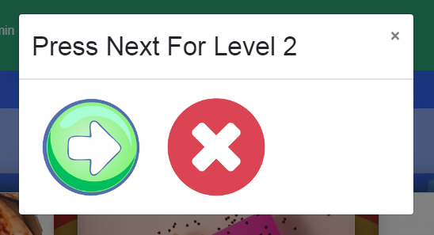

בסיום כל שלב יופיעו 2 כפתורים

1. המשך לשלב הבא (הכפתור הירוק)
2. השאר ברמה הנוכחית



כפתור איפוס נתונים , מאפשר למשתמש להתחיל משחק חדש .

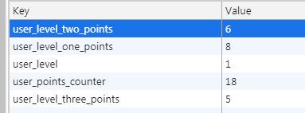

שמירת נתוני המשתמש ב local storage של המשתמש.

העברת הנתונים בין העמודים השונים מתבצעת באמצעות בקשות מסוג http

דוגמא לבקשת http מסוג get

כאשר הנתונים נראים בשורת הכתובת של הדפדפן

?game_level=3

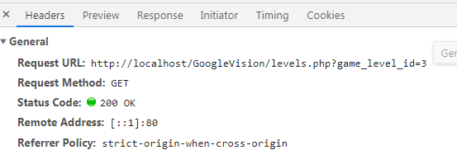

שליחת טופס multipart/form-data עבור שליחת media כגון תמונה.

שליחת בקשת POST

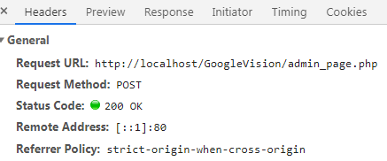

נתוני השליחה כאשר אינם מוצגים בשורת הכתובת של הדפדפן (http post request)

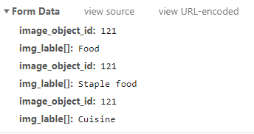

**ACTIVITY DIAGRAM**

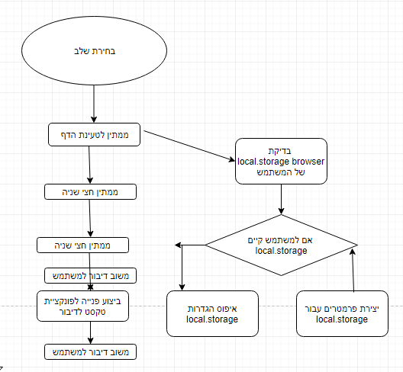

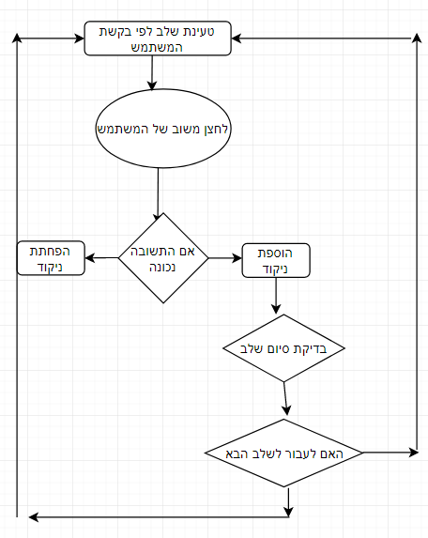

**מסמך תכנון ועיצוב**

* תיאור כללי של המערכת
* הנחות עבודה בכתיבת הפרויקט
* מוסכמות רישום
* שכבת בסיס הנתונים + דיאגרמת בסיס הנתונים
* שכבת הלוגיקה+ דיאגרמת מחלקות+ דיאגרמת ירושת טפסים
* שכבת ההצגה
* שינויים עתידיים אפשריים
* דיאגרמות רצף שונות
* מדריך התקנה

**תיאור כללי של המערכת**

**דפוסי עיצוב (Design Patterns)**

המערכת בנויה על סמך מודל **Factory**

Database Layer שכבת בסיס הנתונים

Business Logic Layer שכבת הלוגיקה

Presentation Layer שכבת התצוגה

המערכת נבנתה במודל של **Factory Method**

דפוס **Factory**  הוא אחד מדפוסי העיצוב הנפוצים ביותר ב- php. סוג זה של תבנית עיצוב מגיע תחת דפוס יצירה מכיוון שדפוס זה מספק את אחת הדרכים הטובות ביותר ליצור אובייקט.

לכל מחלקה יש תפקיד ייחודי שרק עליו אחראית , בדומה לעובד במפעל שמבצע תפקיד אחד ויחיד .

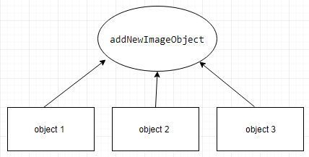

בתבנית Factory, אנו יוצרים אובייקט מבלי לחשוף את לוגיקת היצירה ללקוח.

ההפרדה לשכבות מאפשרת לנו להחליף בעתיד את הממשק בין שתי שכבות מבלי להחליף את הממשק בין שתי השכבות האחרות, וכן, להחליף את המימוש של אחת השכבות מבלי להחליף את

המימוש של השכבות האחרות, ובכך לחסוך בשכתוב קוד קיים, ולאפשר גמישות לשינויים.

המערכת מחולקת לצד לקוח (Presentation) וצד שרת ,

כך שהשימוש העיקרי בצד השרת הוא עבור פנייה למחלקות שמחזירות אובייקטים

אובייקטים אלו מכילים מידע עבור המודל שנמצא בצד הלקוח בשפת JS ושימוש בספריית JQUERY.

המודל הכתוב ב (JS) מהווה את תצורת המשחק\היישום .

**הנחות עבודה בכתיבת הפרויקט**

המערכת מבוססת דפדפן ,

תתאים לרוב סוגי הדפדפנים המודרניים .

בדומה לעוגיות המערכת שומרת את הנתונים ב local storage של הדפדפן

המשמעות היא שדפדפן=משתמש.

גם לאחר יציאה (סגירת הדפדפן) הנתונים אינם נמחקים .

שיטה זו מתאימה בעיקר למשחקים של הילדים מכיוון ששימוש הילדים במחשב בדרך כלל נמצא במחשב האישי שלהם בשונה משימוש מבוגרים .

**מוסכמות רישום**

1. כל שם מחלקה/שיטה/שדה שכוללת יותר ממילה אחת, נכתבת עם אות גדולה בתחילת כל מילה נוספת camelcase .

2. כל המשתנים במחלקה נכתבים בצורת snake case כלומר ללא אותיות גדולות ועם קו מפריד בין כל מילה.

3.שיטות פרטיות וציבוריות כתובות באותה הצורה.

**שכבת בסיס הנתונים :**

שכבה זו אחראית על התקשורת מול מסד הנתונים, וביצוע הפעולות השוטפות מולו, כגון שמירה, עריכה, שליפת נתונים.

המערכת עושה שימוש במסד הנתונים מסוג mysql

מחלקה connect.class.php מכילה את השיטות הבאות:

upwords.sql שכבה זו מכילה את בסיס הנתונים

כדי ליצור התקשרות עם בסיס הנתונים() mysqli_connect

("con=mysqli_connect("host","user_name","password$

עבור התחברות לבסיס הנתונים יש להשתמש בפונקציה mysqli_select_db()

mysqli_select_db($con,"upwords");

עבור שליפה , עריכה, מחיקה וכל סוג של פנייה יש להשתמש במשתנה $con

יש להשתמש mysqi_query()

mysqli_query($con,"SELECT * FROM `users`);

כדי להתנתק מבסיס הנתונים יש להשתמש mysqli_close()

mysqli_close($con);

*לאחר כל שליפה יש להתנתק ההתנתקות מתבצעת בתוך המחלקות האחרות.

**טבלת משתמשים: users**

טבלה זו מכילה את פרטי המשתמש וסוג המשתמש

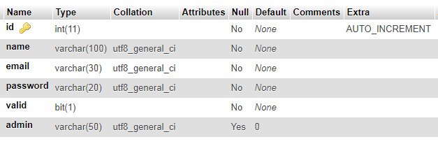

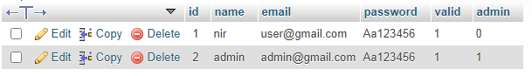

**טבלת השלבים :** game_level

טבלה זו מכילה את שלבי המשחק

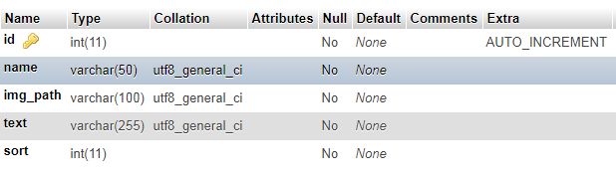

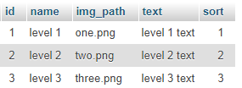

**טבלת האובייקט הראשי\התמונות :** image_objects

טבלה זו מכילה את התמונות ושיוכן לרמות הקושי

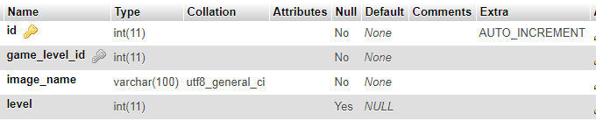

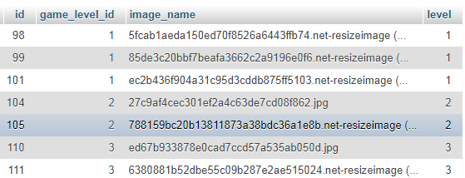

**טבלת התגיות :** image_lables

טבלה זו מכילה את השמות השונים עבור כל אובייקט ראשי\תמונה

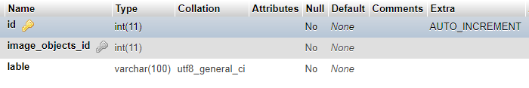

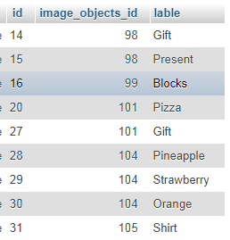

**דיאגרמת בסיס הנתונים**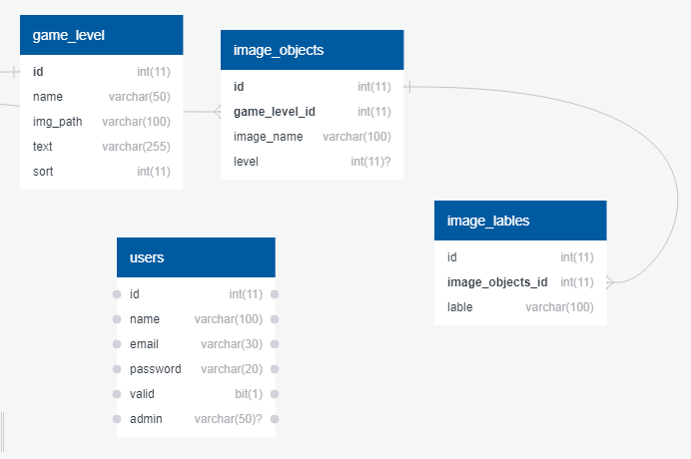

**שכבת הלוגיקה**

connect.class.php

google_vision.class.php

items.class.php

image_object.class.php

levels.class.php

users.class.php

**מחלקות כלליות**

צד שרת :

**Class Connect**

מחלקה זו מכילה אוסף של שיטות סטטיות המבצעות אימות עבור תכונות השייכות להתחברות מול בסיס הנתונים.

שיטה במחלקה זו מקבלת מחרוזת המכילה את ערך התכונה ומחזירה את משתנה החיבור לבסיס הנתונים.

המחרוזת מכילה ערך חוקי עבור תכונה זו.

מחלקה זו תכיל את השיטות הבאות:

public static function connectToDB()

**Class Users**

מחלקה זו מכילה אוסף של שיטות סטטיות המבצעות אימות עבור תכונות השייכות לישות 'לקוח'.

מחלקה זו מקבלת פרמטרים המכילים את פרטי המשתמש ומחזירה אובייקט עם הפרטים הרלוונטיים.

האובייקט מכיל ערך חוקי עבור תכונה זו.

מחלקה זו תכיל את השיטות הבאות:

public function getEmail()

public function getName()

public function getId()

public function getAdmin()

private function rowToObject($row)

public static function login($user_email,$user_password)

**class GoogleVisionInternal**

מחלקה זו מכילה אוסף של שיטות סטטיות לישות Google המבצעות התחברות עם Google Vision API

תפקיד המחלקה להתממשק עם google vision api

באמצעות קובץ json המכיל private and public key

המחלקה שולחת לAPI אובייקט מסוג תמונה ומחזירה אובייקט

לאחר עיבוד של ה API.

האובייקט מכיל ערך חוקי עבור תכונה זו.

מחלקה זו תכיל את השיטות הבאות:

**public static function getImageLables($file_name)**

**new VisionClient(['keyFile'=>json_decode(file_get_contents('upwords-d49f3d716acc.json'),true)])**

**Class Levels**

מחלקה זו מכילה שיטות סטטיות ומקומיות ומחזירה אובייקט

עבור שלבי המשחק

האובייקט נוצר באופן דינאמי כאשר התוכן נבנה בהתאם לפרמטרים שהשיטה מקבלת.

המחרוזת מכילה ערך חוקי עבור תכונה זו.

מחלקה זו תכיל את השיטות הבאות:

**public function getId()**

**public function getName()**

**public function getImagePath()**

**public function getText()**

**public function getSort()**

**private function rowToObject($row)**

**public static function getLevels()**

**Class ImageObj**

מחלקה זו מכילה אוסף של שיטות סטטיות מחזירות אובייקטים

כל שיטה מחזירה את תוכן האירוע

שנוצר באופן אוטומטי כאשר התוכן נבנה בהתאם לפרמטרים שהשיטה מקבלת.

מחלקה זו מכילה 2 שיטות עבור טיפול בנתונים לאחר עיבוד התמונה ובהתאם לעריכת מהשתמש.

המחרוזת מכילה ערך חוקי עבור תכונה זו.

מחלקה זו תכיל את השיטות הבאות:

public function getId()

public function getCategoryId()

public function getImageName()

public function getImageLable(){

public function getImageLevel()

private function rowToObject($row)

public static function addNewImageObject($image_name, $level)

public static function addLablesToImageObject($image_object_id,$array_of_lables)

**Class Items**

מחלקה זו מכילה אוסף של שיטות סטטיות מחזירות אובייקטים

כל שיטה מחזירה את כל נתוני המשחק ע"י בניית אובייקט ממחרוזת המתקבלת מבסיס הנתונים.

שנוצר באופן אוטומטי כאשר התוכן נבנה בהתאם לפרמטרים שהשיטה מקבלת.

המחרוזת מכילה ערך חוקי עבור תכונה זו.

מחלקה זו תכיל את השיטות הבאות:

public function getId()

public function getCategoryId()

public function getImageName()

public function getImageLable()

public static function getItems()

**Class Annotation**

מחלקה זו מכילה אוסף של שיטות סטטיות מחזירות אובייקטים

כל שיטה מייצרת אובייקט המכיל בתוכו נתונים הנגזרים מפרמטרים אלו.

המחרוזת מכילה ערך חוקי עבור תכונה זו.

מחלקה זו תכיל את השיטות הבאות:

**public function imageProperties()**

**public function labels()**

**public function web()**

**שכבת ההצגה**

**צד הלקוח :**

קובץ internal_script.js

**$(function()**

**$(document).on('click','.level_link',function()**

**$(document).on('click','.remove_obj',function()**

**$(document).on('change','.img_input',function()**

**function randomWrongAnswer()**

**function startQuestionText()**

**function randomGoodAnswer()**

**function getRandomLable(currect_lable='')**

**function setLevelsPoints($answer_type)**

**function Speak(text = ''){**

**$(".ask_question").on("click", function ()**

**$(".image_lable").on("click", function ()**

**function setUserLevel($flag)**

**function runEffect(obj)**

**new Audio()**

**new SpeechSynthesisUtterance(text_to_speak)**

**setTimeout()**

**$(".start_game").on("click", function ()**

קובץ admin_script.js

**$("#login_form").on("submit", function ()**

**Class Diagram**

**דיאגראמת מחלקות עבור המחלקות הכלליות בשכבת ה bl**

שיטות עזר פרטיות אינן מופיעות בדיאגראמות כדי לא להעמיס יתר על המידה.

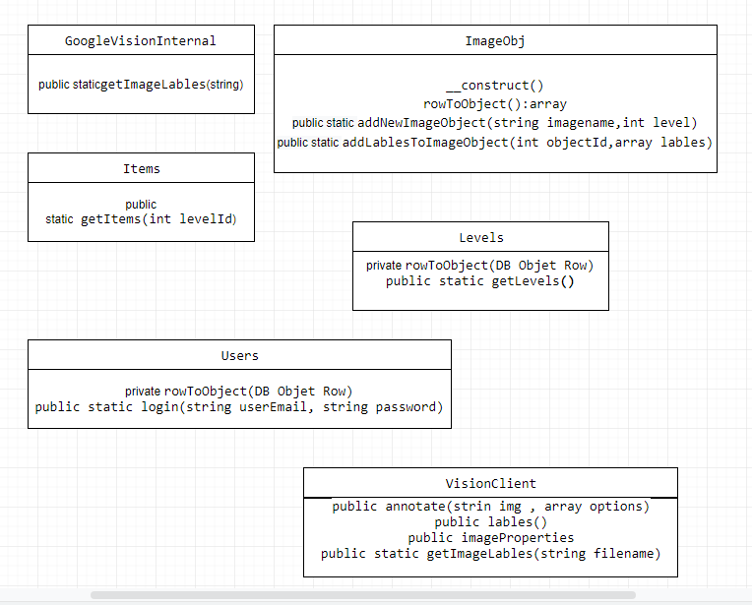

**דיאגרמת היררכיית ירושת טפסים**

בדיאגראמה זו ניתן לראות את היררכיית הירושה בין כל הטפסים במערכת.

ניתן לראות את הצמידות בין טפסים מסוימים הקשורים ביניהם מבחינה לוגית

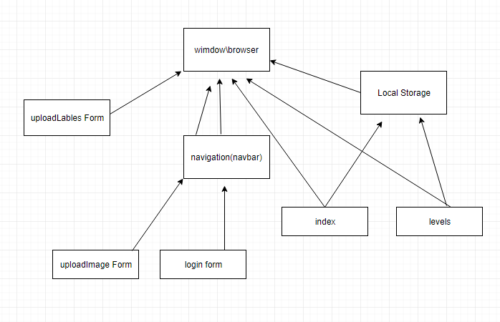

**דיאגראמת רצף עבור הוספת אובייקט התמונה ותגיות המשחק**

דיאגרמה זו מתארת את תהליך בו מנהל האתר מוסיף תמונה חדשה והתאמה לרמת קושי לבסיס הנתונים ע"י הטופס ImageForm.

לאחר מכן במידה והתווסף אובייקט התמונה בצורה תקינה

נשלחת בקשה ל google vision api עבור ניתוח התמונה וחילוץ תגיות עם שמות האובייקטים רלוונטיים לתמונה.

בשלב הבא יפתח טופס נוסף LableForm .

בטופס המנהל יכול לבחור\לערוך את התגיות שחזרו מ google vision api

השלב הסופי הוא שמירת כל התגיות לתמונה\אובייקט המתאים ע"י פונקציה add:ablesToImageObject().

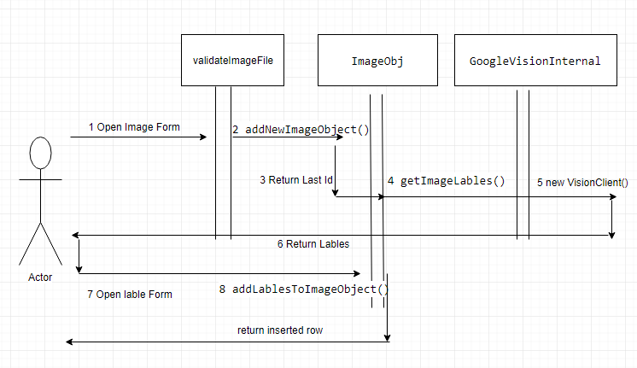

**דיאגראמת רצף עבור פתיחת עמוד המשחק לפי שלב**

דיאגרמה זו מתארת את תהליך בו המשתמש בוחר שלב ,

ע"י פניה לבסיס הנתונים בפונקציה getItems.

הפונקציה מחזירה אובייקט שמכיל מקסימום 3 תמונות של השלב המתבקש ואת כל התגיות בהתאמה לאובייקט התמונה.

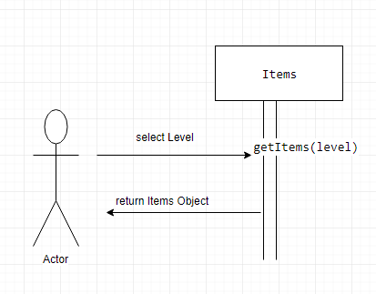

**דיאגראמת רצף עבור אירוע לחיצה בדף המשחק**

בפתיחת העמוד המשתמש מתבקש ע"י text to speech (שמיעת טקסט)

ללחוץ על כפתור התחלת משחק (ask_question).

לאחר הלחיצה תבחר תגית אחת רנדומלית מתוך אחת התמונות , בשלב הבא המשתמש ישמע את השאלה למשל איפה נמצא הכובע .

ובנוסף יופיע טקסט מתאים מעל התמונה.

לאחר לחיצת המשתמש על אחד האובייקטים תשובתו תיבדק (answerCheck) הנתונים(הניקוד) ישמרו בהתאם

ויחזור משוב מתאים.

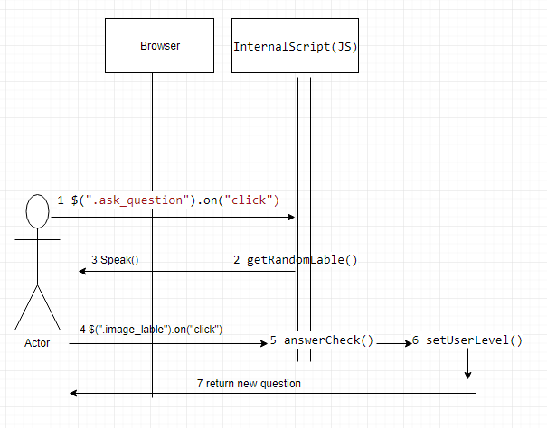

**שינויים עתידיים אפשריים**

מכיוון שהמערכת בנויה כמערכת מונחית עצמים ,

ניתן בקלות להוסיף משחקים חדשים , יצירת שלבים חדשים.

המחלקה ImageObj מחזירה אובייקט מותאם כך שבכל הוספת שורה בבסיס הנתונים יתווסף שלב נוסף באופן אוטומטי.

במחלקה של user.class יש שימוש בתאים מסוג bit בעזרתם ניתן לממש

הרשאות שונות למשתמשים כמו ,למשתמש X הוספת שלבים , משתמש Y יוכל לעדכן רק תגיות ומשתמש שלא רשום יוכל לשחק רק בשלבים מסוימים.

מבחינה ויזואלית הממשק רספונסיבי ולכן ניתן להסיר\להוסיף עצמים

ללא שבירת התצוגה .

ניתן להוסיף במחלקה של item.class אובייקט שיחזיר את שפת המשחק.

והמשתמש יבחר איזה שפה הוא רוצה ללמוד לפי אותו המודל של רמות קושי.

ניתן לשנות בקלות את מהות המשחק , כך שמשתמש יצטרך למצוא מילים במקום תמונות.

**התקנת פרויקט**

הסבר מלא להתקנת שרת מקומי , הוספת בסיס נתונים קיים והוספת קבצי פרויקט

1.

צריך להוריד תוכנה בשם Xampp

משמש עבור שרת מקומי מסוג Apache

שרת זה מריץ PHP

<https://www.apachefriends.org/index.html>

2. לאחר ההתקנה יש לפתוח את התוכנה ולהפעיל את השרת (ללחוץ START APACHE ,START MYSQL)

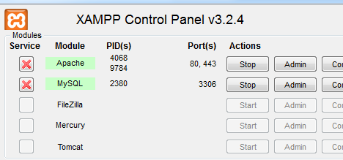

במידה ולא יפעל זה כנראה שמשהו חוסם את port 80 בדרך כלל אילו תוכנות כמו skype וכו'

שמשתמשים באותו port אז צריך לכבות אותם ולהפעיל שוב .

3. ללחוץ על Admin בשורה של Mysql (ראה תמונה למעלה)

לאחר שנפתח <http://localhost/>**phpmyadmin** (ניהול בסיסי נתונים)

יש לבצע import עבור בסיס הנתונים :

מצורף קובץ בשם upwords.sql

כעת יש ללחוץ על import ולהוסיף את הקובץ.

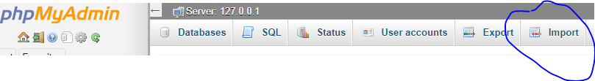

4. להעביר את תיקיית הפרויקט ולשים אותה בתוך התיקייה C:\xampp\htdocs

(תיקיית הפרויקטים של ה xampp)